
s+p Software und Consulting AG
LB0203/ Stand: 11/2006

Einstellung für freiwillig krankenversicherte Arbeitnehmer

LB0203_Abrechnung_Freiwillig_Versicherter.pdf

Die Einstellung, ob ein Arbeitnehmer gesetzlich, freiwillig oder privat krankenversichert ist, erfolgt unter dem Punkt <Arbeitnehmer: Steuer/ SV: Kassen>.
Bei freiwillig und privat Versicherten sollte der Beitragsgruppenschlüssel nicht durch die Zahleneingabe erfolgen, sondern durch die Auswahl der Versicherungsart in der Auswahlliste der jeweiligen Versicherungszweige.
Wenn die Firma die freiwilligen Beiträge an die Krankenkasse abführt, gilt der Beitragsschlüssel 9 mit der Einstellung „freiwillig versichert (Firmenzahler)“. Werden die Arbeitnehmeranteile dem Arbeitnehmer ausbezahlt und sorgt der Arbeitnehmer selbst für die Überweisung an die Krankenkasse, gilt der Beitragsgruppenschlüssel 0 mit der Einstellung „freiwillig versichert (Auszahlung)“.  Die freiwilligen Beiträge zur KV können aus den gepflegten Beitragssätzen abgerufen werden und müssen nicht von Hand eingetragen werden. Dazu ist der Haken im Feld <Abruf aus Krankenkassen> zu setzen. Sobald dem Arbeitnehmer eine Krankenkasse zugeordnet wurde, werden die aktuellen Beiträge für die freiwillig Versicherten bei dieser Krankenkasse eingeblendet. | 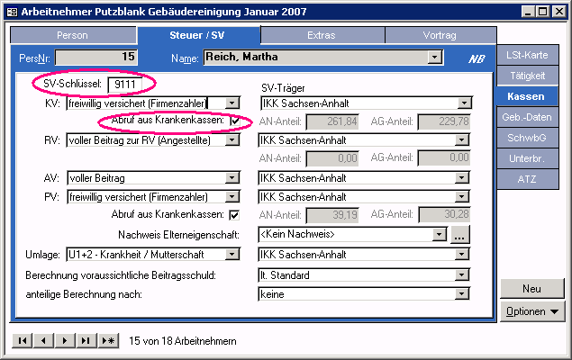
 | Zu.) Datenstamm – Arbeitnehmer – Steuer / SV - Kassen
Beispiel 1
Der Arbeitnehmer ist freiwillig bei einer gesetzlichen Krankenkasse versichert. Der Arbeitgeber führt den AG-Anteil und den AN-Anteil an die Krankenkasse ab.  Der SV-Schlüssel lautet 9111.  Über den SV-Schlüssel werden die Beiträge für Arbeitgeber und Arbeitnehmer aus den Krankenkassendaten abgerufen. Sie werden automatisch einbehalten und vom Arbeitgeber abgeführt. Deswegen können die Betragsfelder nicht geändert werden. | 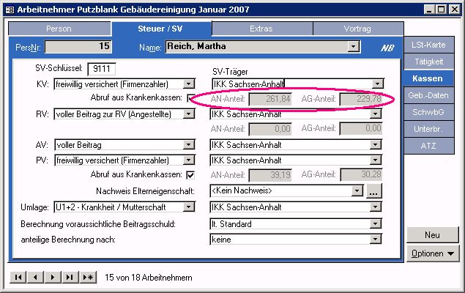
 | Zu 1.) Datenstamm – Arbeitnehmer – Steuer / SV - Kassen
Beispiel 2
Der Arbeitnehmer ist freiwillig bei einer gesetzlichen Krankenkasse versichert. Der Arbeitgeber zahlt den AG-Anteil an den Arbeitnehmer aus. Der Arbeitnehmer sorgt selbst für die Beitragszahlung an die Krankenkasse.  Der SV-Schlüssel lautet 0111.  Über den SV-Schlüssel werden die Beiträge für den Arbeitgeber aus den Krankenkassendaten abgerufen. Sie werden mit dem Netto-Entgelt ausgezahlt. | 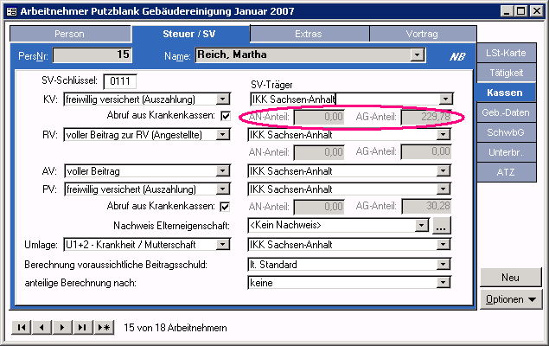
 | Zu 2.) Datenstamm – Arbeitnehmer – Steuer / SV - Kassen

